Tisková zpráva

Václav Neužil a Marek Daniel se už brzy
představí v Bábě z ledu v rolích arogantních synáčků
v kinech od 23. února

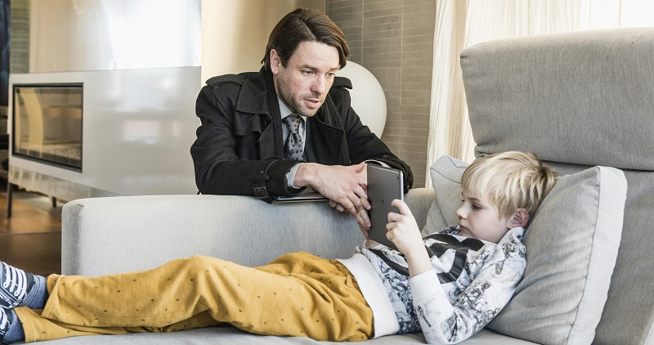
Václav Neužil a Daniel Vízek ve filmu Bába z ledu

Už v únoru přijde do kin zbrusu nový film Bohdana Slámy Bába z ledu, do kterého režisér obsadil výrazné herecké osobnosti. Vedle Zuzany Kronerové a Pavla Nového si ve snímku s tématem mezigeneračních vztahů a nečekaných osudových setkání zahráli také Václav Neužil a Marek Daniel. Oba herce diváci tentokrát uvidí možná nečekaně v rolích rozmazlených synáčků a dětinských čtyřicátníků, kteří se drží sukně své filmové mámy Zuzany Kronerové. Ta ale prožívá jako Hana love story se svérázným otužilcem Broňou. Více v nové ukázce: https://youtu.be/CYZDDXvoCug. Film uvede do kin 23. února distribuční společnost Falcon.

Prvním impulsem pro režiséra Bohdana Slámu byl nápad spojit téma rodiny, revolty a otužování v příběhu paní, která má sobecké syny, potká skupinu otužilců a vnitřně se osvobodí. Díky novým zážitkům a otevřené mysli si navíc najde také cestu ke svému uzavřenému vnukovi Ivánkovi (Daniel Vízek), který trpí nedostatkem rodičovské pozornosti, a se kterým se stanou tichými spojenci proti rozpadajícímu se zbytku rodiny. "V momentě, kdy jsem začal pracovat na scénáři, objevil se mi tam ještě vnuk Ivánek, který symbolizuje mezigenerační souznění. Když si rodiče nerozumí se svými dětmi, tak prarodič, který přijde zvenku, může mít pro dítě větší pochopení," upřesňuje Bohdan Sláma. Zuzana Kronerová coby Hana na začátku k Ivánkovi také nemá blízko, až díky svéráznému Broňovi, který problém mezi Hanou a Ivánkem vycítí, si k sobě babička s vnukem najdou cestu. A to i navzdory Haniným synům, kteří ji nový vztah nepřejí.

"Synáček, kterého ve filmu hraji, žije v manželství, které existuje už jen zdánlivě. A díky náhlé svobodě své matky přijde právě o onen mateřský azyl, kam neustále utíká před dospělým světem," říká Václav Neužil. Hanina emancipace najednou začne drsně nastavovat zrcadlo nejen jí samotné, ale všem členům rodiny. "Pro jejího synáčka i jeho bratra je to sice ve finále dobře, ale trochu pozdě," dodává Václav Neužil. V roli manželek přerostlých maminčiných mazánků se představí Tatiana Vilhelmová coby hysterická a chladná lékařka a Petra Špalková coby naopak příliš hodná a obětavá matka dvojčat.

Koncert výrazných hereckých osobností postupně otevírá tabu, která členové rodiny skrývají. "Důležitá jsou setkání, která nás v životě někam posunou. Hana díky Broňovi pozná úplně jiné lidi a přijde na to, že její synové jsou píčusové," říká Pavel Nový. Podle Bohdana Slámy nejsou jeho hrdinové v podání Václava Neužila a Marka Daniela šťastni, protože nestihli dospět, jsou infantilní, nemají v pořádku vztahy kolem sebe a odpovědnost za své problémy přenášejí na matku. "Je devastující, když člověk žije v síti špatných, toxických vztahů. Vztahy mají být v pořádku. Když nemáte jeden jediný vztah v pořádku, ničí vás to. A tudy vedla moje cesta k příběhu," upřesňuje režisér.

Snímek Bába z ledu vznikl v česko-slovensko-francouzské koprodukci. Koproducenty za Českou republiku jsou Negativ, Česká televize, Barrandov Studio a i/o post. Film podpořil Státní fond kinematografie. Do mezinárodní distribuce ho zakoupila společnost Match Factory.

SYNOPSE:
Po setkání s otužilcem Broňou (Pavel Nový) začíná ovdovělá Hana (Zuzana Kronerová) pozvolna měnit svůj stereotypní život, který se doposud točil výhradně kolem jejích synů (Marek Daniel, Václav Neužil), snach (Petra Špalková, Tatiana Vilhelmová) a vnoučat. Zatímco šedesátnice Hana prožívá love story, tradiční víkendové obědy v rodinné vile ztrácejí na idyličnosti a postupně vyplouvá na povrch, že každý z hrdinů má nějaké tajemství. Haniným nečekaným spojencem se stává vnuk Ivánek, který si zamiloval nejen svérázného Broňu, ale i jeho slepici Adélu a otužileckou komunitu na břehu Vltavy. Příběh rozkrývající nelehké vztahy mezi třemi generacemi přináší naději, že život lze vzít do vlastních rukou v jakémkoli věku.

PR a tiskový servis:
Martina Chvojka Reková, martina.rekova@4press.cz +420 731 573 993
Klára Mixová, klara.mixova@4press.cz +420 731 514 462
Negativ, Ostrovní 30, Praha 1, www.negativ.cz

